东莞市生态环境保护执法
大练兵活动专报信息

〔2020〕第1期

东莞市生态环境局 2020年7月7日

理论+实战，锻造生态环保铁军

为进一步加强我市生态环境保护综合行政队伍建设，锻造一支政治思想强、业务技能精、工作作风优的生态环保铁军，7月3日，我局在滨海片区和松山湖片区组织开展理论+实战培训，执法二科及12个镇生态环境分局执法人员共计40余人参训，切实提高执法人员处置案件、特别是处置重大案件的执法能力。
一、开展专题培训，强化理论学习
7月3日上午，我市滨海片区、松山湖片区的环境执法人员在厚街镇政府一楼会议室集中进行重大案件处置理论培训。培训邀请了我局执法三科的万惠玲同志、市公安局虎门分局的卢锐坚警官前来进行方法经验分享。
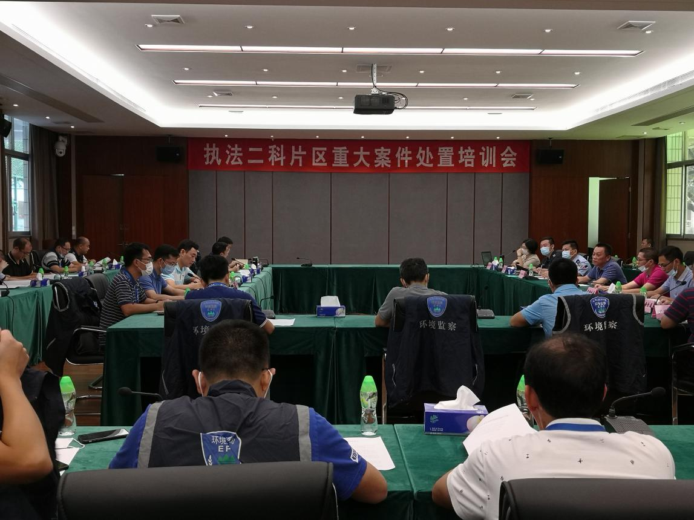
图1 理论培训现场
首先，理论功底深厚的万惠玲同志从常见环境犯罪案件类型，常见行政拘留案件类型以及注意事项三个方面介绍重大案件的处置方法。随后，执法经验丰富的卢锐坚警官从协作摸排、执法查处、调查笔录、案件移送、后续跟踪等五个方面介绍了公安与环保联合执法的方法与注意事项。最后，执法二科柳东明科长与大家分享了接访研判、侦察布局、行动取样、立案审查、宣传表彰等五个方面的重要信访处置经验。
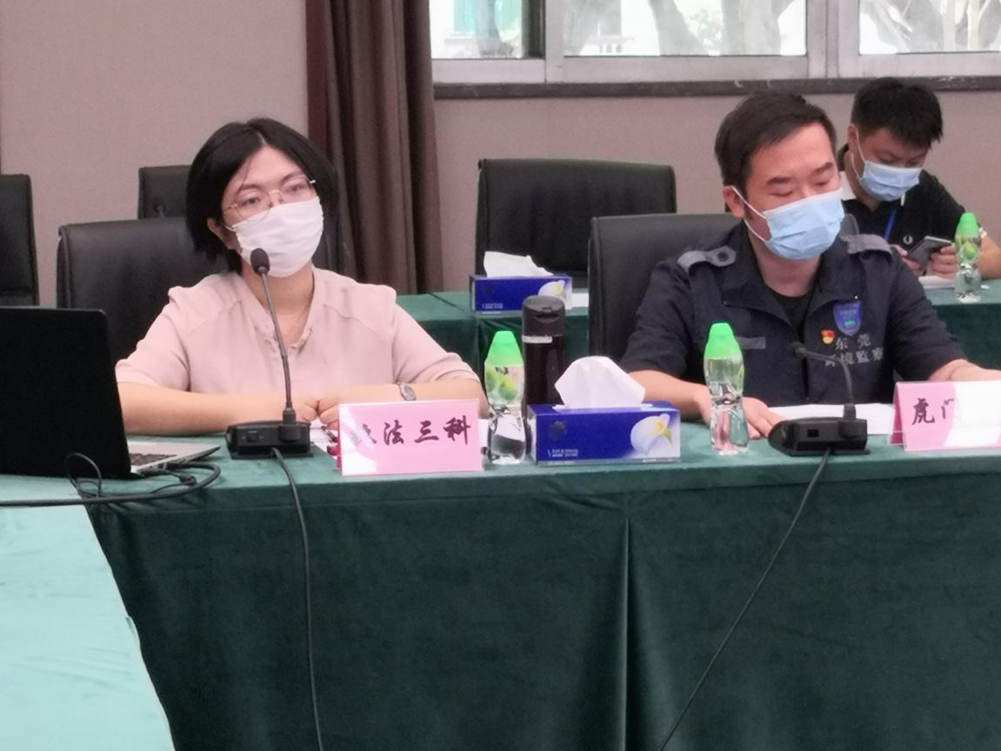
图2 执法三科万惠玲授课
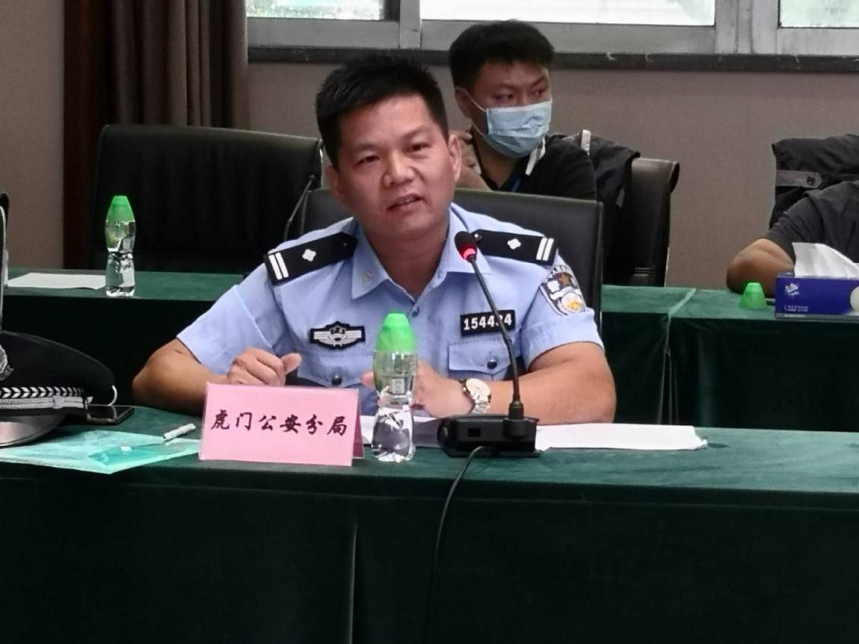
图3 虎门公安分局卢锐坚警官授课
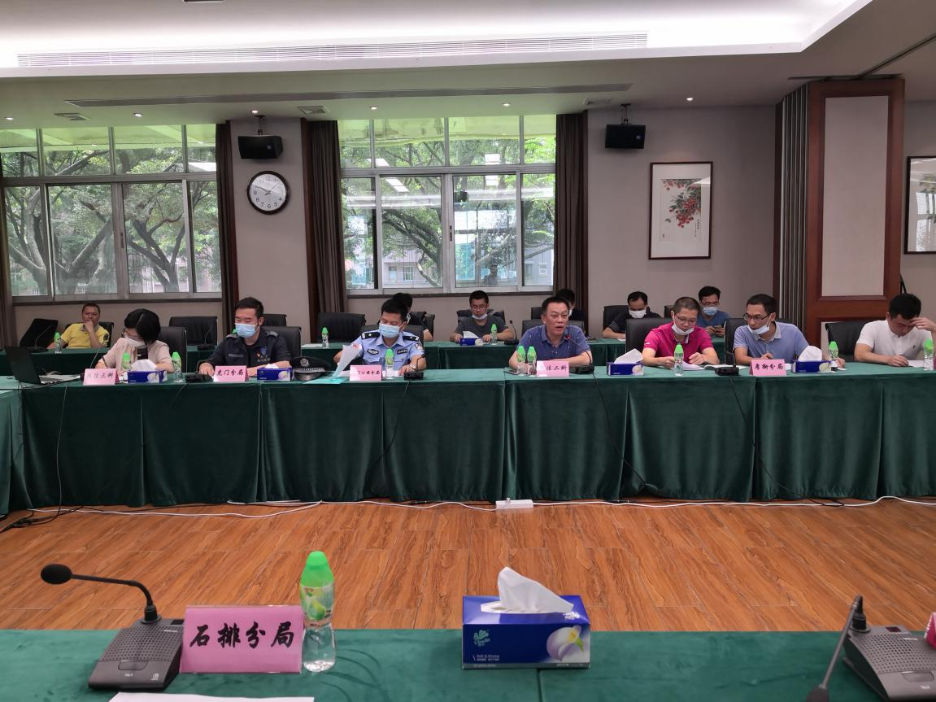
图4 执法二科柳东明科长授课
二、现场联合执法，增强实战经验
下午2点，我局执法二科在接到“侦察员”报告后，立即集合片区12个镇生态环境分局执法人员、厚街公安分局民警、第三方检测人员共计50余人迅速赶赴厚街一工业园开展执法行动。到现场后，按照分工，公安迅速控制正在生产作业的员工，环保执法人员立即展开执法检查，监测人员随后对生产现场的废水进行采样检测。现场检查发现，五金加工厂未经生态环境部门批准，擅自设置电泳、清洗、烘烤、研磨等工序，在未安装相应环境保护处理设施情况下，将产生的废水直接通过下水道排至市政管道。执法人员经过现场勘查、取证、询问后，当场查封该五金加工厂，将涉嫌违法的企业负责人、二手房东和3名主要员工带至公安分局作进一步调查。整个过程组织严密、正规有序，既是一次真实的执法行动，又是一次生动的现场执法教学，让前来学习的片区执法人员熟练掌握了整个执法流程。
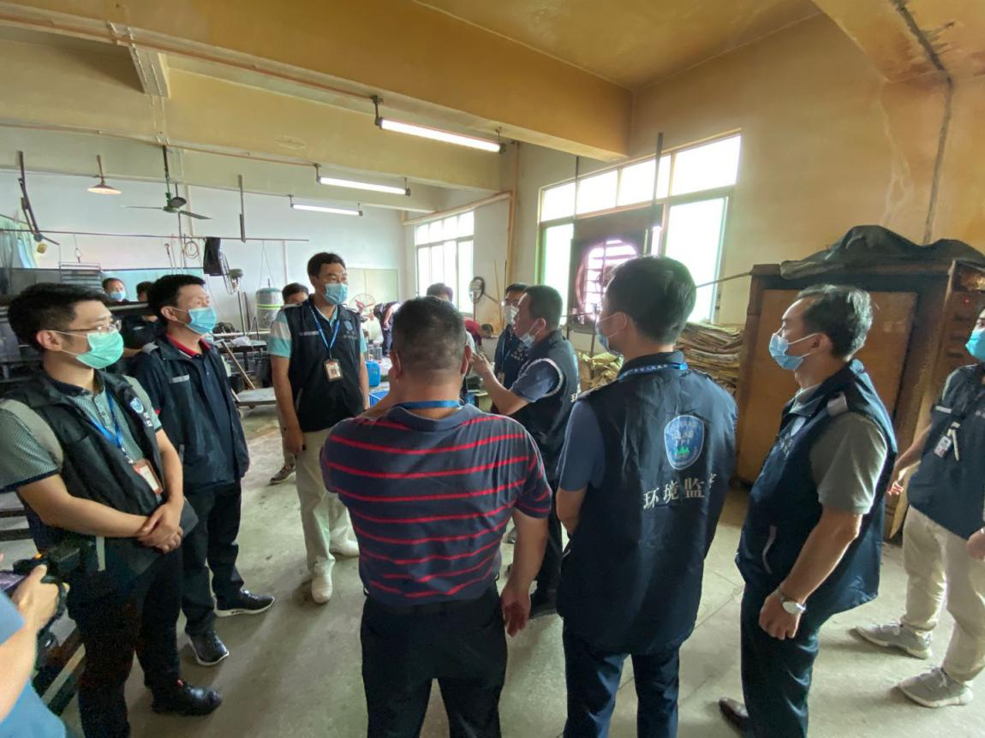
图5 执法二科柳东明科长现场讲解执法流程
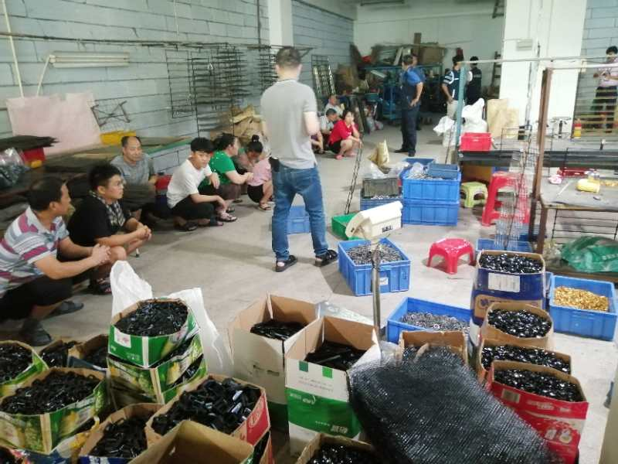
图6 公安控制现场生产员工
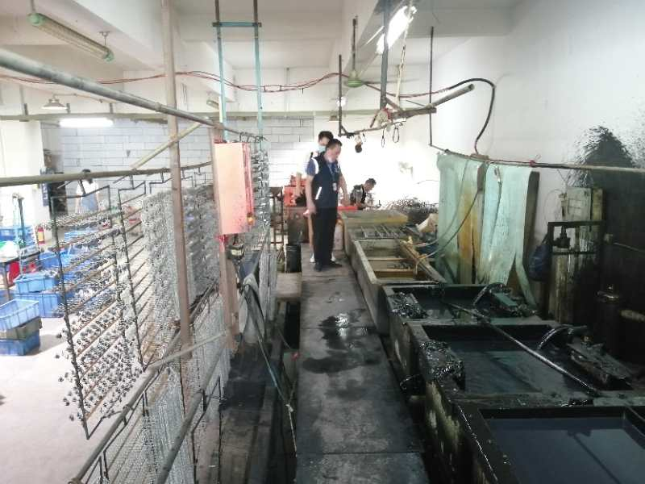
图7 执法人员现场执法检查
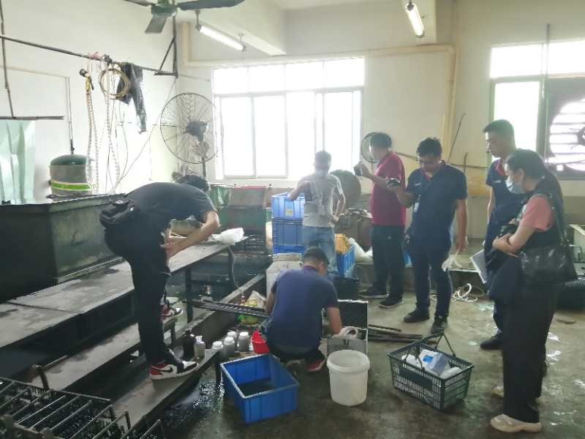
图8 检测人员现场采样检测
一天的培训结束后，市生态环境局沙田分局一执法人员坦言：“执法练兵不仅丰富了重大案件处置的理论基础，消除了过去一些模糊认识，而且还增强了重大案件的实际处置能力”。
自2019年12月份执法改革以来，我局针对企业基数大、执法任务重、执法人员执法水平参差不齐的实际问题，积极组织专项行动、理论授课、现场教学、经验交流等形式开展执法练兵活动，培养锻炼片区执法人员的执法能力。特别是针对近期执法人员处置一些重大案件暴露出的证据不全、取证不规范等导致无法立案，听证、诉讼增多的问题，充分发挥执法科的片区统筹职责，全方面开展执法练兵，担负起片区统筹、稽查、孵化的责任，为建设一支政治强、本领高、作风硬、敢担当的生态环保铁军贡献力量。

签发人： 曾鸣 | 传 真：
政务信息联络员：王丹丹 | 联系电话：0769-23391509

